- ГЕОЛОГО–ФИЗИЧЕСКАЯ ХАРАКТЕРИСТИКА И СОСТОЯНИЕ РАЗРАБОТКИ СЕРАФИМОВСКОГО МЕСТОРОЖДЕНИЯ

1.1 Общие сведения о районе работ
Серафимовское месторождение, являющееся одним из крупных нефтяных месторождений Волго-Уральской нефтегазоносной области, расположено в западной части Башкирии, на территории Туймазинского района (рисунок 1).В его строении участвуют рифейские, вендские, девонские, каменноугольные, пермские и четвертичные отложения.
Месторождение приурочено к Леонидовской, Серафимовской, Константиновской и Балтаевской структурам, осложняющим Серафимовско-Балтаевский вал. Этот вал расположен в юго-восточной части Татарского свода, имеет субширотное простирание, хорошо прослеживается по всем горизонтам палеозоя. Серафимовское месторождение было открыто и введено в разработку в 1949году. Его начальные геологические запасы составляют 147211тыс.т., что около 48% запасов месторождений, разрабатываемых НГДУ «Октябрьскнефть». Всего на Серафимовском месторождении выявлено 123 залежи нефти с запасами категорий А, В и С. Основные начальные запасы приурочены к пашийскому горизонту – Д-I (более 59% геологических запасов) и муллинскому горизонту – Д-II (15%).
1.2 Литолого–стратиграфическая характеристика разреза
1.2.1 Девонская система
Девонские отложения представлены только средним и верхним отделами. Средний отдел расчленяется на два яруса: эйфельский и живетский. Эйфельский ярус представлен кольцесловым и бийским горизонтами. Кольцесловый горизонт сложен песчано-гравийными отложениями верхней части пласта Д-VI и терригенно-карбонатными отложениями нижней части слоя ''нижний известняк''. Песчаники буровато-серые и бурые разнозернистые до гравийных с прослоями гравелитов и конгломератов. Мощность горизонта 14-25 м. Бийский горизонт представлен преимущественно органогенно-обломочными известняками, реже доломитами. Выделяется репер ''нижний
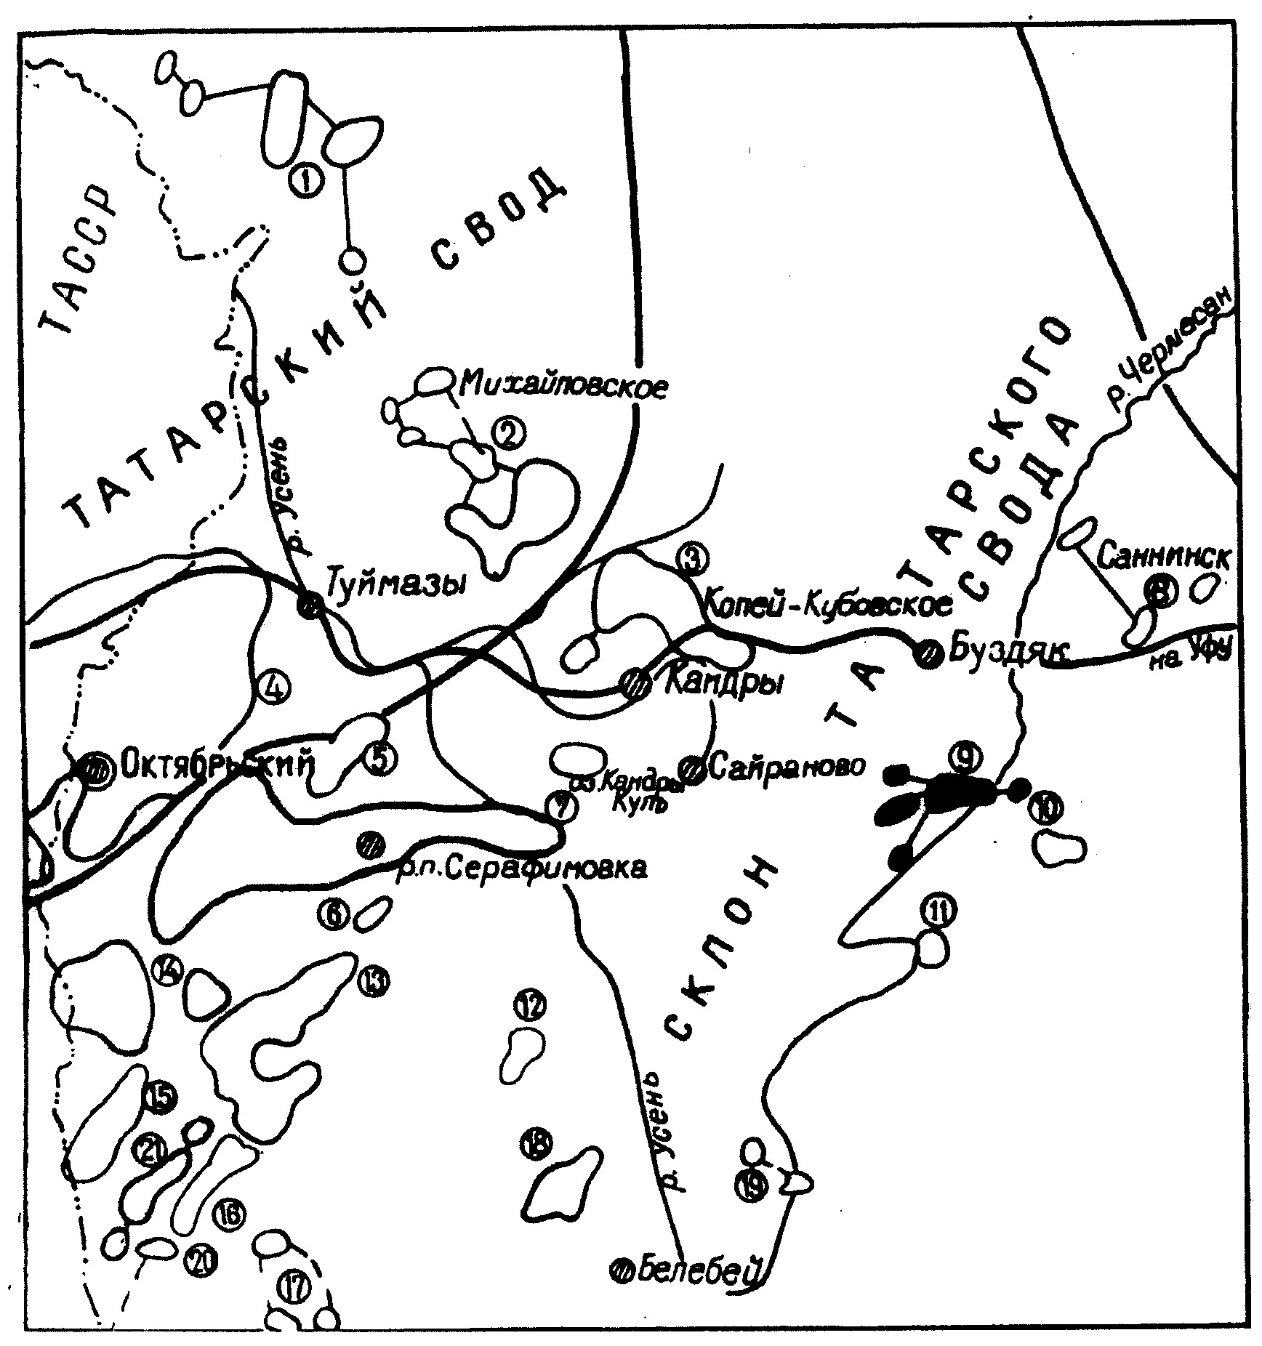
- Мустафинское; 2) Михайловское; 3) Копей-Кубовское; 4) Туймазинское;
5) Субханкуловское; 6) Серафимовское; 7) Балтаевское; 8) Саннинское;
9) Ташлы-Кульское; 10) Петропавловское; 11) Солонцовское;
12) Кальшалинское; 13) Троицкое; 14) Стахановское; 15) Абдулловское;
16) Суллинское; 17) Ермекеевское; 18) Илькинское; 19) Усень-Ивановское;
20) Рятамакское; 21) Березовское.
Рисунок 1 – Обзорная карта
известняк''. Мощность горизонта 15-23 м. Отложениями бийского горизонта завершается эйфельский цикл осадкоотложения.
Живетский ярус состоит из отложений старооскольского и муллинского горизонтов. Старооскольский горизонт представлен теригенно-карбонатным коплексом пород, включающим:
1) Песчано-гравийный пласт Д-IV мощностью от 5 до 13 м.
2) Аргелито-алевролитовую пачку мощностью от 4 до 8 м.
3) Песчаный пласт Д-III мощностью от 0,5 до 6 м.
4) Карбонатную пачку ''средний'' известняк мощностью до 4 м.
Общая мощность горизонта 15-40 м.
Муллинский горизонт подразделяется на два литологических комплекса пород – терригенный и карбонатный.
Терригенный комплекс представлен следующими породами:
1) Нижней аргиллито-алевролитовой пачкой мощностью до 8 м.
2) Песчаным пластом Д-II мощностью от3 до 26 м.
3) Верхней пачкой аргиллито-алевролитовых пород мощность 1-5 м.
Отложения верхнего девона представлены франским, фраменскими ярусами. Франский ярус подразделяется на нижний, средний и верхний подъярусы. К нижнефранскому подъярусу относятся пашийский и кыновский горизонты.
В Пашийском горизонте выделяются следующие пачки:
1) Нижняя аргиллито-алевролитовая мощностью до 10 м.
2) Средняя песчано-алевролитовая мощностью до 22,5 м.
3) Верхняя аргиллито-алевролитовая пачка мощностью от 2 до 26 м.
Общая мощность пашийского горизонта 35-40 м.
Кыновский горизонт (мощностью 22-25 м) представлен толщей терригенных и глинисто-карбонатных пород, которая делится на три литологических пачки:
1) Карбонатную (репер “верхний известняк”) выполненную органогенными и глинистыми известняками.
2) Аргиллито-алевролитовую, в основании залегают известняки (репер “среднекыновский”).
3) Карбонатную, представленную известняками.
Среднефранский подъярус расчленяется на саргаевский, доманиковый и мендымский горизонты. Саргаевский горизонт представлен в основном карбонатными породами. Мощность горизонта от 5 до 9 м. Доманиковый горизонт состоит из известняков темносерых битуминозных с тонкими прослоями черных глин и мергелей, с включениями кремния и пирита. Мощностью от 21 до 75 м. Мендымский горизонт сложен серыми глинистыми слоистыми или брекчиовидными известняками и доломитами с прослоями мергелей и глинистых сланцев. Мощностью от35 до47 м.
Верхнефранский подъярус почти целиком представлен карбонатными породами – буровато-серыми с темно-серым доломитизированными известняками с прослоями брекчиевидных известняков. Мощность 95-116 м.
Фоменский ярус делится на нижнефоменский и верхнефоменский подъярусы. Нижнефоменский подъярус представлен доломитами серыми и зеленовато-серыми, кавернозно-пористыми подчиненными прослоями мелкокристаллических трещиноватых известняков с прослоями гипса и ангидрита. Верхнефоменский подъярус слагают известняками и реже доломитами, которые встречаются только в верхней части разреза. Известняки мелкокристалические, пористо-кавернозные, с прослоями аргиллитов.
Общая мощность фоменского яруса 90-160 м.
    - Каменноугольная система
Нижний карбон подразделяется на турнейский, визейский, камюрский ярусы.
Турнейский ярус характеризуется значительной орациальной изменчивостью. Расчленяется на нижнетурнейский (лихвинский надгоризонт) и верхнетурнейский (чернышенский надгоризонт) подъярусы, в разрезе которых выделяются соответственно заволжские слои, малевский, упинский, черепетский и кизеловский горизонты. Турнейский ярус сложен в основном известняками, нередко глинистыми и окремнелыми, в верхней части разреза с прослоями темных аргиллитов.
Визейский ярус делится на нижневизейский, средневизейский и верхневизейский подъярусы. Яснополянский надгоризонт состоит из терригенной (бобриковский горизонт) и карбонатных (тульский горизонт) пачек.
Бобриковский горизонт сложен исключительно терригенными породами. В нижней части разреза залегают аргиллиты серые и темно-серые, тонкослоистые. Средняя часть разреза представлена аргиллито-алевролитовой пачкой, в нижней части которой прослеживается песчано-алевролитовый пласт – нижний, продуктивный пласт бобриковского горизонта. Местами прослеживаются 2-3 маломощных прослоев линзовидныых песчаников, которые представляют верхний пласт бобриковского горизонта. Мощность пласта 10-19 м.
Тульский горизонт характеризуется литологическим однообразием. Представлен в основном глинистыми участками окремелыми известняками.
Мощность горизонта 30-40 м.
1.3 Характеристика продуктивных горизонтов
В разрезе бобриковского горизонта выделяются два песчано-алевролитовых пласта: C-VI и C-VI (сверху вниз). Оба пласта в продуктивной части сложены песчаниками кварцевыми, мелкозернистыми, алевритистыми, часто глинистыми. В плане песчаники залегают в виде извилистых полос, линз. Коэффициент распространения коллекторов пласта С-VI равен 0.18, а пласта C-VI – 0,4. Коллекторские свойства по керну изучены недостаточно, по небольшому количеству образцов (37). Средняя пористость коллекторов пласта C-VI составляет 19.9%, а проницаемость – 0,271мкм; по пласту C-VI эти параметры, соответственно, равны 20,7% и 0,444 мкм. Мощность бобриковского горизонта 10-21м.
Кровельная часть кизеловского горизонта представлена плотными, глинистыми известняками, толщиной 2 - 4 м. Ниже залегают известняки органогенные, органогенно-обломочные, участками перекристаллизованные, пористые, прослоями плотные, тонкокристаллические, сульфатизированные, с признаками темно-серой глины. К этой пачке известняков (индексируемой как С1ksl) приурочены залежи нефти. Величина пористости по керну 12,1%, а проницаемости – 0,029 мкм.
В кровле верхне-фаменского подъяруса залегает пачка сильно глинистых известняков с пропластками аргиллитов, толщиной 8 – 14 м. («фаменский репер»). Ниже выделяются известняки продуктивной части разреза, так называемой пачки D3_fm2. Известняки серые и зеленовато-серые, мелкокристаллические с пропластками аргиллита тонкослоистого, сланцеватого с редкими включениями кристаллов пирита. Коллекторы этой пачки отнесены к порово-каверно-трещинному типу. По промыслово-геофизическим данным в пачке выделяется два промышленно-нефтеносных прослоя пород–коллекторов, толщина которых меняется от 1– 8 м. Пористость пород пачки по керну составляет 3.1%, проницаемость – 0.001 мкм.
Пласт ДIср (средний) является основной частью пашийского горизонта, а пласт ДIвх (верхний) представлен двумя тонкими, невыдержанными по площади прослоями. Оба пласта сложены светлыми, кварцевыми, мелкозернистыми песчаниками, переходящими иногда в крупнозернистые алевролиты. Цемент преимущественно контактовый, участками глинистый и карбонатный. Содержание глинистой фракции равно 3,3%.
По керну пористость коллекторов пласта ДIвх составляет 17,1%, ДIср равна 19,0%, проницаемость ДIвх – 0,178мкм², Дiср- 0,325мкм².Мощность песчаников горизонта 13,2 – 29м.
Песчаники пласта Д-II серые, кварцевые, хорошо отсортированные, слоистые, трещиноватые. Преобладающей фракцией является мелкозернистая (65%) и крупно алевролитовая (25%). Глинистая фракция в среднем составляет 3,4%. Песчаники пласта Д-II характеризуются значительной толщиной и почти повсеместным распространением. Часто разделяются на несколько пропластков аргиллитов и алевролитов. Пористость песчаников по керну равна 19,6%, а проницаемость – 0,205мкм. Мощность колеблется от 2 до 26м.
Пласт Д-III приурочен к верхней части старооскольского горизонта. От карбонатной пачки «средний известняк» он отделён прослоем аргиллитов или глинистых алевролитов, толщиной 1-3м. Породы-коллекторы представлены песчаниками светло-серыми, кварцевыми, мелкозернистыми, алевритистыми, часто глинистыми. Цемент глинисто-карбонатный, тип неполно поровый и контактовый. Пласт отличается большой неоднородностью по мощности и простиранию. Мощность пласта от 0 до 6,4м Пористость коллекторов по керну составляет 16,8%, проницаемость – 0,126мкм².
Пласт Д-IV, Старооскольского горизонта, характеризуется неравномерностью литологического состава и толщины слагающих пород. В продуктивной части пласт сложен песчаниками светло-серыми, кварцевыми, разнозернистыми: от мелкозернистых до гравийных. Цемент контактовый, глинистый (гидрослюдистый, реже шамозитовый) и карбонатный (кальцитовый и сидеритовый) Пористость коллекторов по керну в среднем 16,1%, а проницаемость – 0,189мкм². Отмечается большая невыдержанность коллекторских свойств по площади и по размеру. Пористость по отдельным образцам достигает 24%, а проницаемость – 1,1мкм. Мощность от 5- 13м.
1.4 Состав и физико-химические свойства пластовых жидкостей
По имеющимся глубинным пробам свойства нефти пласта Д-I в пределах обширной залежи на Леонидовской и Серафимовской площадях изменяются мало. Пластовая нефть Д-I на Леонидовской площади характеризуется незначительным повышением плотности и вязкости в сравнении с нефтями на Серафимовской площади. Средняя плотность на Леонидовской площади равна 0,808 г/см³, а средняя вязкость 2,57 МПа*с. На Серафимовской площади эти величины, соответственно, равны 0,800 г/см³ и 2,22 МПа*с (таблица 1).
По пласту Д-II, глубинные пробы отобраны только по основной залежи на Константиновской площади. Нефть несколько легче и менее вязкая, чем по пласту Д-I. Средняя плотность её равна 0,786 г/см³, а вязкость – 1,76 МПа*с. Средние величины других показателей нефти в сравнение с пласта Д-I существенных отличий не имеют.
По пласту Д-IV средняя плотность нефти несколько меньше, чем по пласту Д-II, и равна 0,776 г/см³, вязкость – 1,45 МПа*с, что связано с некоторым увеличением газосодержания и газорастворимости. Если газорастворимость по пласту Д-II равна0,7 м³/т на 0,1 МПа, то растворимость по Д-IV – 0,8 м³/т на 0,1 МПа.
Пластовая нефть по турнейскому ярусу (пласт С1ksl) намного отличается от нефтей девонских залежей. Давление насыщения нефти газом равно 2,66 МПа. В девонских залежах эта величина равна 9-9,75 МПа, что почти в три с лишним раза выше, чем в пласте С1ksl. Плотность нефти в пластовых условиях равна 0,886 г/см³, что на 0,1 г/см³ больше, чем у девонской нефти, а вязкость в пластовых условиях в 10 раз выше вязкости девонской нефти. Существенное различие имеют и другие показатели пластовой нефти (таблица 2).
Пластовая нефть по верхнефаменскому подъярусу не отобрана. По пробе нефти из нижнефаменского подъяруса, расположенной в краевой части месторождения давление насыщения равно 6,23 МПа, что связано с высоким содержанием азота. Нефть очень тяжёлая, но достаточно насыщена газом. Газонасыщенность 22 м³/т. В пластовых условиях плотность равна 0,888 г/см³, а в поверхностных – 0,910 г/см³. Вязкость в пластовых условиях равна 18,7 МПа*с, а в стандартных условиях достигает до 50,6 МПа*с.
По компонентному составу пластовые нефти девонских пластов метанового типа. По своему химическому составу они почти одинаковы. Содержание азота в среднем равно 4,2% мол., изменяясь от 3,9 до 4,5% мол., что не намного больше, чем в девонских пластах Туймазинского месторождения. Содержание лёгких фракций (от метана до бутана) изменяется от 33,9 до 38,5мол., в среднем составляя 36,2%мол.
В нефтях нижнефаменского подъяруса содержание азота достигает 4,5%мол, тогда как по турнейскому ярусу (пласт С1ksl) оно составляет лишь 1,2%мол, что свидетельствует о достаточно высоком давлении насыщения в

продуктивном пласте нижнефаменского подъяруса (6,23 МПа в сравнении с 2,66 МПа в пласте С1ksl). Содержание лёгких фракций по пласту С1ksl равно 16,6%мол. По нижнефаменскому подъярусу эта величина несколько выше (19,5%мол.), за счёт повышенного содержания метана.
Поверхностные пробы нефти отобраны по всем продуктивным пластам. По поверхностным пробам нефти верхних горизонтов довольно тяжёлые. Плотность нефтей колеблется от 0,900 (пласт С-VI) до 0,927 г/см³ (пласт С1ksl Серафимовская, Леонидовская площадь). Нефти продуктивной части девона намного легче. Плотность их изменяется от 0,834 (пласт Д-IV Константиновской площади) до 0,858 г/см³ (пласт Д-I Леонидовской площади). Исключение составляет нефть пласта Д-IV Серафимовской площади, где средняя плотность достигает 0,874 г/см³. Плотность нефти по основному эксплуатационному объекту (Д-I) увеличивается с востока на запад. Если на Константиновской площади средняя плотность равна 0,843 г/см³, то на Леонидовской площади её величина достигает 0,858 г/см³. Кинематическая вязкость нефти при 20С колеблется от 8.8 мм²/с (пласт Д-IV Леонидовской площади) до 149 мм/с (пласт С1ksl Серафимовско-Леонидовской площади).
1.5 Динамика и состояние разработки Серафимовского месторождения
График разработки Серафимовского месторождения представлен на рисунке 2.
Серафимовское нефтяное месторождение разрабатывается с 1949 г. Основным объектом разработки являются девонские пласты ДI, ДII, ДIII, ДIV на долю которых приходится 79,9% балансовых запасов нефти. Максимальная годовая добыча нефти была достигнута в 1957г. В начальный периода эксплуатации залежей преобладал удельный вес фонтанной добычи нефти (до 1963 г.). Затем, по мере обводнения продукции добывающих скважин, растет добыча нефти механизированным способом.
В 1951 г составлен проектный документ, по которому осуществлялась разработка горизонта ДI Серафимовского месторождения (только Серафимовской площади). Рекомендовался вариант размещения скважин с расстояниями между ними в центральном ряду 250 м, в остальных рядах 500 м, при расстояниях между рядами в 600 м. Для поддержания пластового давления предлогалось законтурное заводнение. Эксплуатационное бурение на залежах горизонта ДI на Серафимовской площади проектировалось начать с одновременным освоением и вводом нагнетательных скважин. Бурение добывающих скважин предусматривалось только чисто в нефтяной зоне.
С учетом новых данных, полученных при бурении скважин, в 1953 г был составлен уточненный проект разработки Серафимовского месторождения. По новому проекту предполагалось сплошное разбуривание залежи. Предложено сократить расстояние между рядами до 500 м и между скважинами в ряду до 400 м. Таким образом, на северном крыле залежи, которое к 1953 г уже было полностью разбурено, скважины размещены по сетке 500х600 м, а на южном крыле принята система размещения скважин по сетке 400х500 м.
Проектный документ по разработке Константиновской площади составлен в 1953 г. Было рекомендовано разработку горизонта ДII Константиновской площади осуществлять тремя рядами добывающих скважин. Внешние ряды располагались параллельно внутреннему контуру нефтеносности на расстоянии 400-250 м от него. Расстояние между рядами было принято 400 м, а между скважинами в ряду 450-500 м.
В 1954 г составлен проект разработки Леонидовской площади (западная часть месторождения), в котором рекомендовалось залежь ДI разбурить по сетке 400х500 м (расстояние между рядами 500 м, а между скважинами в рядах 400 м). На горизонт ДI предусмотрено бурение 60добывающих скважин. Было предложено осуществлять законтурное заводнение через 14 нагнетательных скважин.
Разбуривание Серафимовского месторождения позволило уточнить строение горизонта ДI. Было установлено, что залежи в ДI Серафимовской и Леонидовской площади являются единой залежъю с общим контуром нефтеносности.
В 1978 г был составлен уточненный проект разработки Серафимовского

месторождения. Рассмотрен один вариант до разработки терригенных пластов девона. Для интенсификации системы разработки залежи ДI было рекомендовано бурение 11 добывающих и освоение под закачку 5 очаговых нагнетательных скважин. По горизонту ДII Константиновской площади рекомендовалось пробурить 3 добывающие скважины.
В 1985-86 г произведен пересчет запасов нефти. В связи с обстоятельством и с целью дальнейшего совершенствования разработки месторождения составлен уточненный проект разработки месторождения
Проанализировав проектные решения по разработке терригенных пластов девона Серафимовского месторождения, можно сделать следующие выводы:
- Система размещения скважин, запроектированная в первых проектных документах (1950-55 гг), практически не изменилась.
- Запроектированная в первых проектных законтурная система заводнения залежи ДI была эффективной до 1963 г, затем в связи с падением давления необходимо было переходить к внутриконтурному заводнению.
1.6 Характеристика фонда скважин. Обоснование применения УЭЦН на Серафимовском месторождении.
На Серафимовском нефтяном месторождении пробурено 524 скважин, из которых фонд добывающих составляет 476, а фонд нагнетательных скважин 52 единицы (таблицы 4 и 5) .
Таблица 4
Фонд скважин
Фонд добывающих  скважин | Дуйствующий фонд (всего) | 358
Фонд добывающих  скважин | ЭЦН | 36
Фонд добывающих  скважин | ШГН | 320
Фонд добывающих  скважин | ЭДН | 2
Фонд добывающих  скважин | Бездействующие (всего) | 17
Фонд добывающих  скважин | В КРС и ожидании КРС | 6
Фонд добывающих  скважин | Нерентабельные | 4
Фонд добывающих  скважин | Прочие | 7
Продолжение таблицы 4
Фонд добывающих  скважин | Эксплуатационный фонд | 390
Фонд добывающих  скважин | В консервации (всего) | 16
Фонд добывающих  скважин | Пьезометрические | 22
Фонд добывающих  скважин | Ожидающие ликвидацию | 2
Фонд добывающих  скважин | Ликвидированные после бурения | 13
Фонд добывающих  скважин | Ликвидированные эксплуатационные | 9
Фонд добывающих  скважин | В том числе наблюдательные | 2
Фонд добывающих  скважин | Контрольные (всего) | 24
Фонд добывающих  скважин | Итого в фонде добывающих | 476
Фонд натнетательных  скважин | Действующий фонд | 48
Фонд натнетательных  скважин | В том числе внутриконтурные | 42
Фонд натнетательных  скважин | Эксплуатационный фонд | 48
Фонд натнетательных  скважин | Ликвидированные | 3
Фонд натнетательных  скважин | Водозаборные | 1
Фонд натнетательных  скважин | Итого в фонде нагнетательных | 52
Фонд натнетательных  скважин | Всего пробуренных скважин | 524
Средний дебит | 1 добывающая скважина:  нефть/жидкость, т/сут | 9,75  1,75
Средний дебит | ЭЦН: нефть/жидкость, т/сут | 2,2/94,4
Средний дебит | 1 ШГН: нефть/жидкость, т/сут | 1,3/4,2
Распределение по  процентам обводненности | Работают с водой (всего) единиц | 358
Распределение по  процентам обводненности | От0% до30% | 173
Распределение по  процентам обводненности | От 30% до 50% | 35
Распределение по  процентам обводненности | От 50% до90% | 70
Распределение по  процентам обводненности | Свыше 90% | 80

Таблица 5
Характеристика фонда скважин
Всего действующих | 358
Глубинно-насосных | 320
Всего бездействующих | 17
Прочие из-за отсутствия оборудования | 4
В ожидании КРС и в капитальном ремонте | 6
Нерентабельные | 4
Всего нефтяных скважин | 375
В консервации разведочные | 1
В консервации нерентабельные | 15
Контрольные и пьезометрические | 24
Дающие техническую воду | 1
В ожидании ликвидации и ликвидированные | 27
Всего нагнетательных | 48
Продолжение таблицы 5
Действующих | 48
Всего пробуренных скважин | 524

На Серафимовском месторождении нефть добывается тремя способами: ШСНУ, УЭЦН и УЭДН.
Из действующего фонда, составляющего 358 скважин, основная часть,322 скважины, эксплуатируются ШСНУ, с помощью УЭЦН эксплуатируются 36 скважины, 2 скважины эксплуатируются УЭДН. Как видно преобладающим способом эксплуатации являются ШСНУ, это связано с
тем, что большинство скважин относится к числу малодебитных с коэффициентом продуктивности меньше 0,2, необходимо также заметить, что нефти данного месторождения имеют значительную вязкость, что отрицательно сказывается на работе УЭЦН.
Большая обводненность продукции, кривизна ствола скважины, наличие механических примесей, как наземного, так и подземного происхождения вызвало необходимость применения УЭЦН, и за последние пять лет количество этих установок увеличилось с 10 до 36.
УЭЦН имеет также ряд положительных качеств в отличие от ШСНУ, поэтому при определенных условиях их эксплуатация целесообразнее. Применение УЭЦН позволяет вводить скважины в эксплуатацию сразу же после бурения в любой период года (даже в самые суровые зимние месяцы) без больших затрат времени и средств на монтаж оборудования. Спуск электронасоса в скважину отличается от обычного спуска насосно-компрессорных труб наличием кабеля и необходимостью его крепления к трубам. Сборка же самого электронасоса на устье скважины очень проста.
При эксплуатации скважин погружными центробежными электронасосами устье легко герметизируется, что позволяет собирать и отводить попутный газ. Наземное электрооборудование ввиду его малых габаритов, небольшой массы и наличия защитных кожухов в зависимости от климатических условий может быть установлено либо непосредственно на открытом воздухе, либо в небольшой не отапливаемой будке, но так, чтобы ни снежные заносы, ни паводки не препятствовали нормальной бесперебойной эксплуатации скважины.
Характерной особенностью погружных центробежных электронасосов является простота обслуживания, экономичность, небольшая по сравнению с другими видами оборудования металлоемкость, относительно большой межремонтный период их работы.
Большие межремонтные периоды позволяют эксплуатировать скважины без вышек, с использованием передвижных мачт для периодических подъемов электронасосов.
Однако и у УЭЦН имеются ряд недостатков, вызывающие осложнения при их эксплуатации. К ним относятся: влияние на УЭЦН откачки водонефтяных эмульсий, содержание газа, влияние температуры откачиваемой продукции, высокая стоимость установки, наличие длинного кабеля, высокие требования к гидрозащите, сложность подбора оборудования.

Выводы к разделу 1
1) Серафимовское нефтяное месторождение, разрабатываемое с 1949 г., на сегодняшний день находится на поздней стадии разработки. Этот период эксплуатации характеризуется высокой обводненность скважин и большими затратами на различные методы увеличения нефтеотдачи пластов. Средняя обводненность продукции скважин данного месторождения составляет 93 %. Среднегодовая добыча жидкости составляет 3800 тонн/сутки, при среднегодовой добыче нефти 360 тонн/сутки.
2) Значительная доля добычи жидкости, а именно 55 %, приходится на установки электроцентробежных насосов, доля которых в фонде добывающих скважин составляет 11 %. В связи с этим актуальной является проблема повышения эффективности эксплуатации скважин, оборудованных УЭЦН, обеспечение их бесперебойной работы, увеличение межремонтного периода и их доли в общем объеме добывающих скважин.

Таблица 1.

Физические свойства пластовых нефтей
Показатели | Горизонт ДI  | Горизонт ДII | Горизонт ДIV | Турнейский ярус
1 | 2 | 3 | 4 | 5
Температура пласта, ⁰С | 35 | 35 | 35 | 26
Давление насыщения, МПа | 9.22 | 9.00 | 9.75 | 2.66
Уд. объем нефти при Рнас | 1.082 | 1.0087 | 1.0084 | 1.0092
Коэффициент сжимаемости,  10⁻⁴*0.1 МПа | 9.83 | 10.2 | 10.9 | 6.3
Коэффициент температурного  расширения, 10⁻⁴*1⁰С | 8.27 | 8.70 | 8.75 | 8.0
Плотность нефти, г/см³  при 17.5 МПа  при Рнас.  при 20 ⁰С и Р=0 | 0.805  0.788  0.850 | 0.786  0.799  0.830 | 0.777  0.770  0.830 | 0.866  0.875  0.887
Вязкость нефти, мПа*с  при 17.5 МПа  при Рнас. | 2.43  2.15 | 1.76  1.59 | 1.45  1.32 | -  14.0
Усадка нефти от Рнас., % объема | 12.5 | 13.0 | 15.9 | 2.35
Объемный коэффициент | 1.15 | 1.16 | 16.0 | 1.024
Газосодержание, м³/т  м³/м³ | 61.0  52.0 | 62.5  51.8 | 77.8  64.7 | 11.8  10.6

Таблица 2.
Фракционный состав нефтей
Продуктив-  ный горизонт | Содержание, % |  |  |  | Содер-  жание акцизных  смол | Т-ра плавления  парафина,  ⁰С | Фракционный состав по Энглеру,  выход в %
Продуктив-  ный горизонт | Пара  фина | Асфаль  тенов | Селикаге  левых  смол | Се-  ры | Содер-  жание акцизных  смол | Т-ра плавления  парафина,  ⁰С | НК,  ⁰С | от НК  до  200⁰С | 200-  300⁰С | оста-  ток | Поте-  ри | Серо –  водо –  род
ТТНК | 3,4 | 4,7 | 17,4 | 2,7 | 5,0 | 50,0 | 69 | 19,7 | 23,7 | 56,3 | 0,3 | +
Турнейский ярус | 3.8 | 6.2 | 19.5 | 2.9 | - | 49.0 | 72 | 18.5 | 24.5 | 56.5 | 0.5 | +
Верхний Фамен | 3.6 | 5.5 | 15.9 | 2.9 | 60.0 | 50.0 | 55 | 20.7 | 20.8 | 58.0 | 0.5 | +
ДI-верхний | 5.7 | 2.9 | 10.7 | 1.5 | - | 48.0 | 55 | 24.8 | 23.0 | 51.8 | 0.4 | -
ДI-средний | 4.6 | 3.7 | 10.4 | 1.4 | 33.0 | 50.0 | 60 | 26.8 | 21.7 | 51.2 | 0.3 | -
ДII | 5.2 | 1.8 | 9.5 | 1.0 | 22.9 | 49.0 | 61 | 28.5 | 24.1 | 47.0 | 0.4 | -
ДIII | 4.9 | 3.3 | 9.9 | 1.3 | 22.9 | 50.6 | 59 | 28.0 | 21.9 | 49.8 | 0.3 | -
ДIV | 4.9 | 3.0 | 8.9 | 1.4 | 26.3 | 50.0 | 57 | 28.4 | 23.6 | 47.7 | 0.3 | -

Таблица 3.

Химический состав пластовых вод

Горизонты,  пласты | Плотность,  г/см³ | Мг экв/100г; %экв |  |  |  |  |  |  | Характеристика по Пальмеру
Горизонты,  пласты | Плотность,  г/см³ | Cl⁻ | SO₄⁻⁻ | CO⁻₃ | Ca⁺⁺ | Mg⁺⁺ | K⁺+Na⁺ | сумма | S₁ | S₂ | A₂
1 | 2 | 3 | 4 | 5 | 6 | 7 | 8 | 9 | 10 | 11 | 12
Бобриковский  горизонт | 1.172 | 381  49.64 | 2.79  0.35 | 0.07  0.01 | 36  4.5 | 18  2.2 | 350  43.7 | 808 | 86.6 | 13.4 | 0.02
Турней | 1.155 | 337  49.58 | 2.71  0.40 | 0.14  0.02 | 37  5.5 | 22  3.2 | 281  41.3 | 680 | 82.6 | 17.4 | 0.04
Верхний фамен | 1.177 | 396  49.76 | 1.183  0.23 | 0.08  0.01 | 49  6.1 | 22  2.8 | 327  41.1 | 796 | 82.2 | 17.8 | 0.02
Нижний фамен | 1.175 | 378  49.87 | 2.09  0.12 | 0.09  0.01 | 37  9.1 | 18  3.8 | 325  37.1 | 760 | 74.2 | 25.8 | 0.02
ДI | 1.193 | 418  49.98 | 0.06  0.01 | 0.02  - | 11.1  13.2 | 33  4.0 | 274  32.1 | 836 | 65.6 | 34.4 | -
ДII | 1.192 | 415  50.0 | 0.06  0.01 | 0.02  - | 112  13.5 | 34  4.1 | 269  32.4 | 830 | 64.8 | 35.2 | -
ДIII | 1.191 | 413  50.0 | 0.05  0.01 | 0.01  - | 116  14.1 | 35  4.2 | 262  31.7 | 826 | 63.4 | 36.6 | -
ДIV | 1.192 | 416  50.0 | 0.04  - | 0.01  - | 122  14.7 | 30  4.3 | 258  31.0 | 832 | 62.0 | 38.0 | -
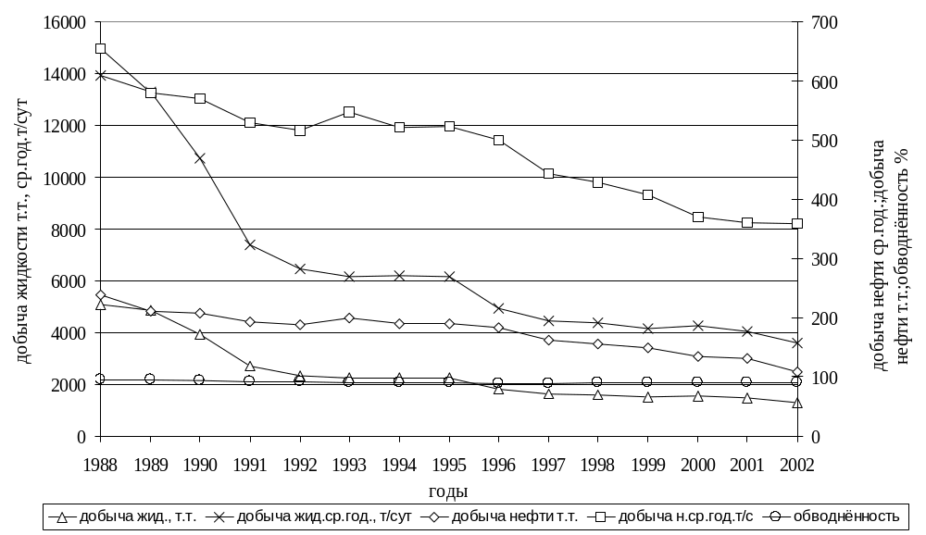

Рисунок 2 – График разработки Серафимовского месторождения

